**Лабораторна робота № 2**

**Тема. Оператори керування організації циклів.**

**Мета:** отримати навички розробки кодів програм з циклічними

операторами.

**Хід роботи**

1. Написати та відлагодити код програми для підрахунку заданого значення функції y(x) для кожного з заданих значень параметра а та за всіх заданих значень аргументу х (рис. 1).

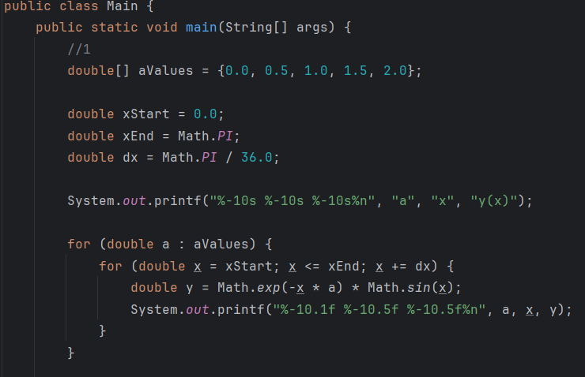

Рис. 1 – виконання 1 завдання

1. Скласти та відлагодити код програми для наближеного підрахунку заданої функції у(х) унаслідок додавання членів заданого розкладення функції у ряд S(x), де аргумент х – довільне число (можливо з урахуванням обмежень) уведене користувачем. Додавати члени ряду, доки значення поточного члену ряду не стане меншим ніж 10-6 (рис. 2).

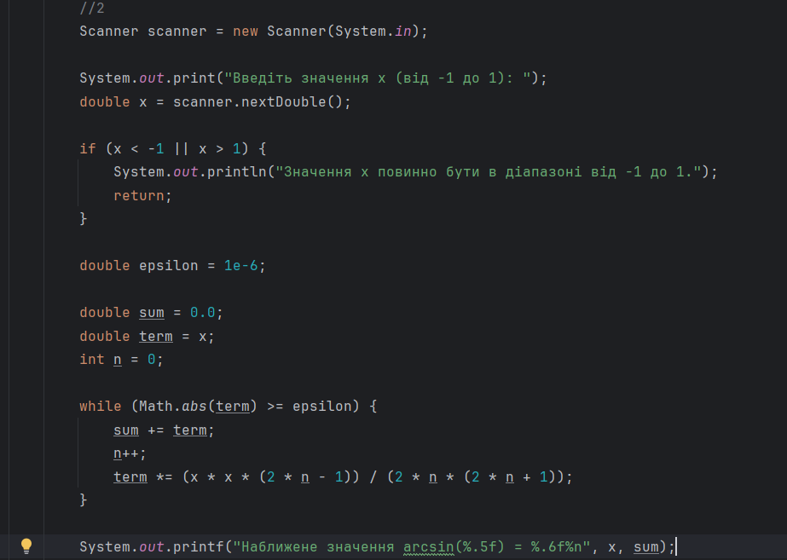

Рис. 2 – виконання 2 завдання

1. Підрахувати суму ряду S(x) і значення функції y(x) для вказаних у табл. значень аргументу х. Порівняти та проаналізувати отримані значення (рис. 3).

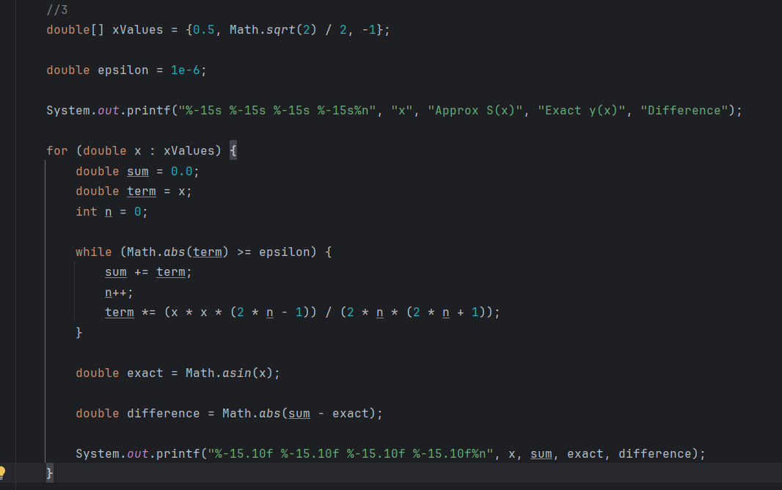

Рис. 3 – виконання 3 завдання

1. Скласти та відлагодити код програми для табулювання функції y(x), вивести на екран значения x и y(x) (рис. 4).

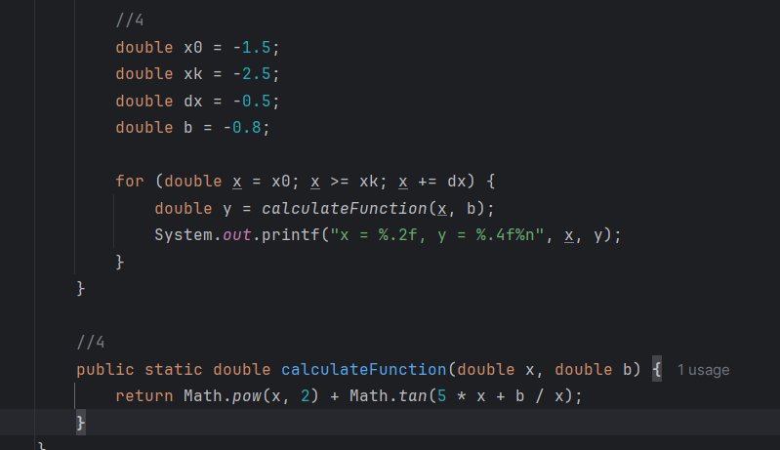

Рис. 4 – виконання 4 завдання